**No es una historia más del narco**

Jade Becerra Arita

Durante los últimos años, México ha sufrido una de las guerras más violentas: la guerra contra el narcotráfico. Esta situación comenzó en el 2006 durante el mandato de Felipe Calderón, cuando el gobierno federal anunció un operativo contra el crimen organizado en el estado de Michoacán. Durante ese año se habían contabilizado 500 asesinatos entre miembros de cárteles del narcotráfico tan solo en ese estado.

Pero, ¿por qué México se ha convertido en la casa de tantos cárteles? Como ya sabemos, nuestro país tiene una ubicación privilegiada que ha servido como un punto de parada y trasbordo de drogas y contrabando entre América Latina y Estados Unidos. Es así, que algunos cárteles de narcotraficantes mexicanos lograron hacer asociaciones con organizaciones colombianas para el transporte de cocaína y otros narcóticos a través de México.

Fue así como el narcotráfico empezó a controlar poco a poco el país. Los cárteles se iban expandiendo, pero cuando había capturas o muertes de las cabezas de estos grupos, había grandes derramamientos de sangre para ver quién ganaba el territorio o la plaza.

Toda esta situación no sólo afectaba a la sociedad; el gobierno mexicano no sabía cómo controlar y los capos de la droga tampoco podía “trabajar” con tranquilidad. De esta manera los cárteles comenzaron a sobornar a varios funcionarios públicos, para que cada parte hiciera su trabajo de la manera menos conflictiva posible.

Así se estuvo trabajando por 71 años, de 1929 hasta el 2001, cuando por primera vez un representante de la oposición ganó las elecciones federales y Vicente Fox Quezada fue nombrado presidente de la República. Durante el mandato de Fox se notó un incremento de la violencia y México llegó a ser calificado como “peor que Colombia”.

Existen muchos factores que han contribuido al incremento de la violencia, pero sin duda el más importante fue la pérdida de control no sólo del país, también de algunos estados de la república del Partido Revolucionario Institucional (PRI). Esto ocasionó la desintegración del acuerdo implícito que tenía el gobierno con los cárteles y desde este momento, muchos estados han sufrido las consecuencias.

Erasmo Hernández, funcionario público durante el gobierno de Sergio Estrada Cajigal, exgobernador del estado de Morelos por el Partido Acción Nacional, y a quién se le cambió el nombre por cuestiones de seguridad, me contó que Fox no fue el único presidente que ignoró estos pactos que el narco tenía con el gobierno. “Cuando Felipe Calderón llegó al poder, dejó a los narcos, dejó que se mataran y éstos empezaron a apoderarse nuevamente del territorio y al parecer, Calderón se quería adueñar y apoderarse de las mafias,” afirmó.

De acuerdo con cifras del Instituto Nacional de Estadística y Geografía (INEGI), una de las ciudades donde las personas consideran que vivir en su ciudad es inseguro fue la ciudad de Cuernavaca en el estado de Morelos con un 81.8% en Marzo del 2017.

La ciudad de Cuernavaca, llamada la de la “eterna primavera” ha estado en el ojo del huracán por varios años. Todo empezó en el año 2000 cuando Arturo Beltrán Leyva uno de los capos más importantes de la droga se apoderó del estado.

Durante el gobierno del gobernador Sergio Estrada Cajigal Ramírez, el poder de Beltrán Leyva se consolidó ya que el gobernador trabajaba de la mano con el narcotraficante y fue gracias a esta alianza que el “Jefe de Jefes” operaba en Cuernavaca en un exclusivo complejo residencial que inauguró el mismo Estrada Cajigal.

Así, en la “Ciudad de la Eterna Primavera” al igual que el estado de Morelos, se convirtió en casa de muchos narcotraficantes que han vivido por todos los cambios que ha tenido el negocio de las drogas. Uno de ellos es Fito Pérez, a quién por su seguridad, también se le ha cambiado el nombre.

Fito tiene 47 años, vive en un municipio del Estado de Morelos y hace aproximadamente 10 años, fue narcotraficante.

Tuve la oportunidad de hablar con el, lo vi cerca de su casa, en un restaurante que está un poco difícil de encontrar. Una persona sonriente y platicadora, pero sin duda con un pasado escalofriante. Pérez comenzó a platicarme cómo fue que el empezó a adentrarse a este horrible estilo de vida. “Empecé enviciándome con bolsitas de grapas de cocaína y empecé a vender. Me la dejaban fiada para que yo la vendiera y vi que si se le ganaba bien.”

Este fue el comienzo de lo que sería una vida llena de excesos, sin límite de nada. Fito empezó a adentrarse más y más en el vicio, y como él lo explica, “vas conociendo gente, gente más dura, que está en las altas esferas del narcotráfico.” Empezando en una casa donde vivía con casi toda su familia, él logró escalar hasta conocer a Jesús Nava Romero, “El Rojo”, brazo derecho de Arturo Beltrán Leyva en Cuernavaca, Morelos y responsable de haber decapitado a nueve militares en Chilpancingo, Guerrero.

Aunque hoy existen varios cárteles, Fito me contó que no siempre fue así. Él no trabajaba para ninguno. “Antes no era como hoy, si quieres vender droga, debes de trabajar con algún gran cártel para poder hacerlo.” Desde que mataron a Arturo Beltrán Leyva se hizo un “desmadre con las plazas” por el poder que todos los demás narcotraficantes querían tener.

Pérez cuenta que él empezó a vender por menudeo, luego por mayoreo, todo aquí en México. Cuando empezó a crecer el “negocio”, comenzó a pasar la droga al extranjero. “Yo la empecé a mandar a Estados Unidos, en latas de chiles.” Lo primero que se me ocurrió fue que el medio de transporte eran camiones, pero estaba muy equivocada, había personas que pasaban hasta 5 kilos de heroína, la cual se vendía a 25,000 dólares el kilo en México y “los gringos la compraban a 50,000 dólares,” afirmó.

Después de haber estado varios años en este ambiente, él decidió irse a Estados Unidos ya que no quería meterse a ningún cártel porque tenía poco tiempo de haber salido de la cárcel. “A mí me ofrecían una zona, la zona sur del Estado de Morelos y yo no la quise agarrar porque ellos (los jefes de los cárteles) te mandan a matar.”

La primera vez que lo detuvieron en Morelos él dijo que quería arreglarse con el jefe, quien era José Agustín Montiel López, coordinador general de la Policía Ministerial en Morelos, a quién tiempo después, capturaron bajo los cargos de homicidio y protección al narcotráfico. Cuando se reunió con el ex coordinador, Fito le dijo que “quería trabajar, que me echara la mano, básicamente para que no me molestarán. Agustín me preguntó que a qué, y yo le platiqué que tenía amigos que se dedicaban al robo de autos y queríamos que si los fueran a checar (los coches) salieran limpios.”

Montiel no fue el único que dejó su deber de lado. Erasmo me contó que “el gobierno perseguía a los narcotraficantes para quitarle su dinero, no tanto para controlarlos. Cuando el gobierno se daba cuenta que vendían un millón de pesos en droga, les decían que les dieran 300 mil pesos y ellos podían seguir con su negocio.”

Fito empezó a vender coches robados y como se lo prometieron, al momento de que los compradores iban a checar a la procuraduría para ver si los coches estaban limpios un comandante, mandado por Fito, ya estaba esperando para dar el visto bueno. Este *modus operandis* lo manejaron alrededor de tres o cuatro meses.

Todas estas facilidades las obtuvo después de llegar a un acuerdo con Montiel. Fito le daba 100 mil pesos mensuales.

Lo que hacía Fito con el gobierno era una escala menor. Arturo Beltrán Leyva hacía los mismos arreglos, pero él daba millones de pesos mensuales para que el gobierno estatal protegiera la plaza del capo y por eso ningún cártel se metía a Morelos y la violencia aún no se disparaba.

“Cuando Don Arturo quería que detuvieran a alguien, mandaba a los policías del Estado a detener a las personas,” agregó Fito.

A su vez, Erasmo confirmó esto. “El viejo (Arturo Beltrán Leyva) controlaba, mandaba y ponía orden. Los gobernadores le rendían respeto, había un acuerdo mutuo. Los gobernadores, con este tipo de gente ¿qué hacen? Los capos avisan que van a vivir en tal estado y hay calma. Es por eso que en donde ellos viven, hay tranquilidad. El político no quiere que te metas y le quites su hueso, y el narco no quiere que te metas y le quites sus áreas de vender y de poder,” afirmó Hernández.

Todos estos acuerdos en el Estado de Morelos desaparecieron cuando capturaron y abatieron a el “Jefe de Jefes” en 2009 en Cuernavaca. Es por esto que los homicidios y la inseguridad en el estado aumentaron después de este año, los cárteles se estaban peleando por la plaza que le correspondía a los Beltrán-Leyva y éstos a su vez, la intentaban defender.

De acuerdo con cifras del Sistema Nacional de Seguridad Pública, a finales del 2009, el crecimiento de los homicidios dolosos por cada 100 mil habitantes comenzó a dispararse.

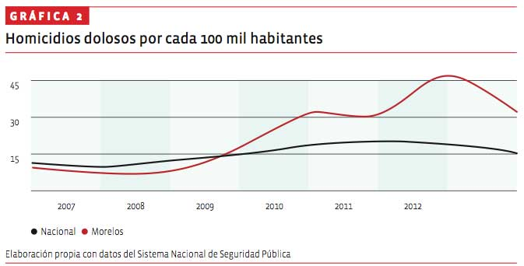

Fuente: Nexos

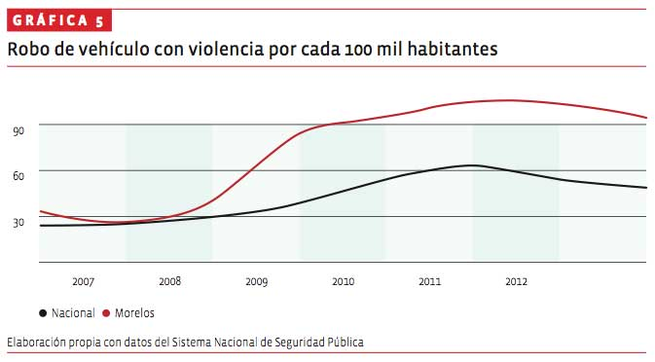De la misma manera, el robo de vehículo, que era a lo que se dedicaba Fito con otros cuantos más, tuvo un alza después de la captura de Arturo Beltrán Leyva.

Fuente: Nexos

El doctor Alfonso Valenzuela Aguilera, investigador en la Universidad Autónoma del Estado de Morelos, explica que “en el caso de Morelos sí hay distintos cárteles que surgen a partir del desmembramiento del Cártel de los Beltrán Leyva cuando, en 2009, llega la Secretaría de Marina y mata a Arturo Beltrán Leyva. A partir de ahí se empieza a desmembrar este gran cártel y se hacen pequeños grupos delictivos muy relacionados y muy conectados con esta ruta que va de la Ciudad de México hacia Guerrero.”

Es evidente que la influencia del narcotráfico en el gobierno va creciendo cada vez más y ha llegado al punto que éste último prefiere y quiere trabajar de la mano con ellos ya que representa un premio doble: tener un pueblo tranquilo y además tener dinero extra.

Esta situación se ha salido de las manos para ambas partes. Los narcotraficantes siguen apoderándose de los estados y cada día se derrama más sangre. Por otra parte, el gobierno no se ha podido deslindar de estos acuerdos que empezaron hace varias décadas. El miedo que se siente en el país es indiscutible, como platicó Fito, “antes había respeto hacia las familias, si tú la regabas nada mas te jodían a ti, ahora joden a las familias, ya joden a cualquier persona. Antes había ética para matar, hoy les vale. Si querías matar lo más barato te salía en 50 mil pesos, hoy te matan por 500.”

Ante esta situación Fito cree que la solución para controlar todo este problema es que se acabe la corrupción. Un día antes de que platicara con él me contó que habían matado a dos personas en la explanada del palacio municipal de Jojutla, Morelos. “Estaban en la explanada, donde hay policías, también estaba el mando único y federales y no pudieron agarrar a los dos sicarios, o mas bien no quisieron.”

“Ellos (el gobierno) permiten que pasen todas las matanzas y las situaciones en las que estamos metidos como pueblo. Cuando el gobierno quiere agarrar a alguien, lo agarra a la de ya. ¿Tú crees que aquí en Morelos no saben dónde está el que mangonea el estado? Pero pagan cierta cantidad y los dejan trabajar.”

Por su parte, Erasmo va de la misma línea que Fito. “El gobierno ha dejado de trabajar. El gobierno tiene que controlar, regular, medir, guiar ejecutar y cuidar y si falla en alguno de esos aspectos, es un mal gobernante. Cuando ven guerras, el gobierno se hace a un lado y prefieren que se maten entre ellos.”

“Creo que deben de pasar dos cosas para que esto termine”, continuó “que se termine la impunidad y la corrupción en México, que tengamos gobiernos verdaderamente bien. Segundo, pagarle muy bien a nuestros trabajadores, todos deben de ganar muy bien. No es que el policía se deje, lo que pasa es que llegan y le pagan y si le pagan bien va decir ‘me hago menso’. En caso que se niegue lo amenazan y hasta pueden matarlo y a su familia también, así que no tienen de otra.”

Quedan muchas dudas, muchos cabos sueltos y no sabemos si esta guerra terminará algún día. Con toda esta plática la única pregunta que sigue resonando en mi mente es si en México la situación es porque el gobierno no ha hecho su trabajo desde el principio, o simplemente no ha tenido escapatoria de este laberinto. Fito me ayudó a ver todo el ambiente del narcotráfico de manera diferente y creo que lo que nunca se me olvidará es el hecho de que a pesar de todo, los narcotraficantes, en alguno momento, tuvieron ética.